Curso python - Aula 2

Variáveis - A Memória do seu Programa
Na programação em Python, as variáveis se destacam por sua simplicidade e flexibilidade, uma consequência direta da natureza dinâmica da linguagem. Diferente de muitas outras linguagens de programação, em Python, as variáveis não são declaradas explicitamente com um tipo antes de serem utilizadas. Em vez disso, elas são criadas no momento em que um valor é atribuído a elas pela primeira vez.

Pense em uma variável não apenas como uma "caixa", mas como um rótulo ou um atalho que aponta para um local na memória do computador onde um dado está armazenado. Quando você cria uma variável, o Python reserva um espaço na memória e associa o nome que você escolheu a esse espaço.
O sinal de atribuição (=) é o operador que usamos para gravar um dado em um espaço da memória que está associado àquele rótulo.

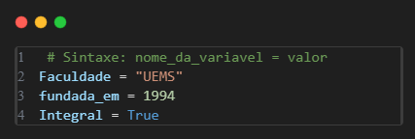

Ao nomear variáveis em Python, é preciso seguir algumas regras e convenções:
- Devem começar com uma letra (a-z, A-Z) ou um sublinhado (_).
- O restante do nome pode conter letras, números (0-9) e sublinhados.
- Não podem ser uma das palavras-chave reservadas do Python (como if, for, while, def, etc.).

Aprofundando nos Tipos de Dados
Python é uma linguagem de tipagem dinâmica, o que significa que você não precisa declarar o tipo de uma variável. O próprio Python descobre o tipo com base no valor que você atribui. Os tipos fundamentais são:
str (texto)
int (inteiros)
float (decimais)
bool (verdadeiro/falso).

A característica principal do sistema de tipagem dinâmica é permitir que o tipo de uma variável não seja fixo e possa ser determinado em tempo de execução, com base no valor que ela armazena. Uma mesma variável pode, ao longo de um programa, referenciar um número inteiro, depois uma string (texto) e, em seguida, uma lista, sem a necessidade de qualquer declaração prévia de tipo.
Você pode usar a função type() para descobrir o tipo de qualquer variável.
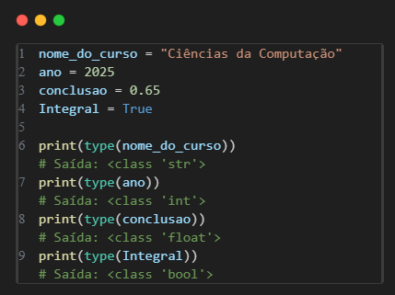

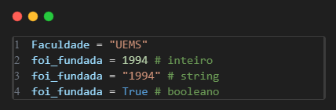
Mas é sempre bom se lembrar que para um programa bem estruturado há a necessidade de se manter um padrão ao longo do desenvolvimento, portanto armazenar diferentes tipos em uma variável pode ser considerado uma má prática de programação.

Estrutura e indentação em python
Diferente de muitas outras linguagens de programação que usam chaves {} para delimitar blocos de código, o Python usa o espaçamento em branco no início de uma linha. Esse espaçamento é chamado de indentação .
Em Python, a indentação não é apenas uma questão de estilo para deixar o código mais legível; ela é uma regra da sintaxe da linguagem. É a forma como o interpretador Python sabe quais linhas de código pertencem a uma determinada estrutura, como um loop for, uma condição if, uma função def, ou uma classe class.
Sem a indentação correta não é possível executar um código em python, mas isso é um dos diferenciais em python que o torna uma linguagem mais curta que as demais e mais intuitiva.

Como Escrever e Como Funciona a Indentação
A regra é simples: todo bloco de código que está logicamente "dentro" de outro comando deve ser indentado.

3.1. A Regra do "Dois Pontos" (:)
Um bloco de código indentado quase sempre começa depois de uma linha que termina com dois pontos (:). Esses dois pontos sinalizam ao Python: "Atenção, o que vem a seguir é um bloco de código que pertence a este comando".
3.2. O Padrão: 4 Espaços
A convenção oficial do Python (conhecida como PEP 8) recomenda o uso de 4 espaços para cada nível de indentação. Embora você possa usar tabs, o uso de espaços é o padrão da indústria e evita problemas de formatação entre diferentes editores de texto. A maioria dos editores de código modernos pode ser configurada para inserir 4 espaços automaticamente quando você pressiona a tecla Tab. por padrão no vscode o tab já tem este espaçamento configurado.

3.3. Como Funciona na Prática
Vamos ver um exemplo claro.
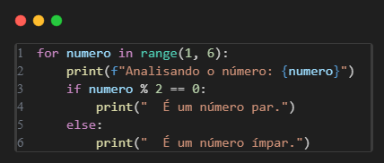
O Python sabe que os comandos if e else pertencem ao loop for porque estão indentados em relação a ele. E os prints internos pertencem ao if/else por estarem indentados em relação a eles.
O Erro Mais Comum: IndentationError
Se você esquecer de indentar, ou se a sua indentação for inconsistente (por exemplo, usar 3 espaços em uma linha e 4 em outra dentro do mesmo bloco), o Python irá gerar um erro.

- Entrada de dados: (input)
A função input() tem um propósito simples: pausar a execução do programa, exibir uma mensagem opcional para o usuário (chamada de prompt) e aguardar que ele digite algo e pressione Enter.
O Ponto Mais Importante: A função input() sempre retorna uma string (str). Isso significa que, mesmo que o usuário digite um número, o valor armazenado na variável será um texto.
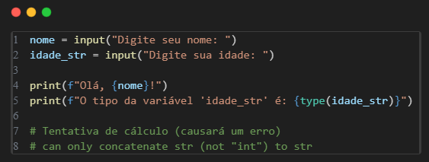

Para usar a entrada como um número, você precisa converter o tipo explicitamente:
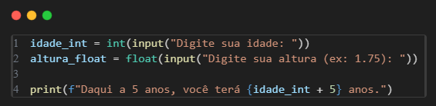
- Saída de dados: (print)
A função print() é surpreendentemente versátil. Além de simplesmente exibir texto, ela permite um controle fino sobre como a saída é formatada.
Parâmetros Principais:
- Você pode passar um ou mais objetos (variáveis, textos, etc.) para serem impressos.
- sep=' ': Define o caractere que separará múltiplos objetos. O padrão é um espaço.
- end='\n': Define o caractere que será impresso no final. O padrão é uma nova linha (\n), que move o cursor para a próxima linha.
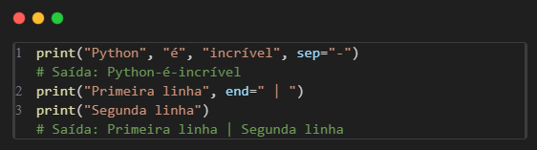

5.1. Técnicas de Formatação de Strings
1º Método f-Strings - O Método Moderno (Recomendado)
Introduzidas no Python 3.6, as f-strings são a forma mais rápida, legível e conveniente de formatar strings.
Sintaxe: Coloque a letra f antes das aspas de abertura. As variáveis ou expressões são colocadas diretamente dentro de chaves
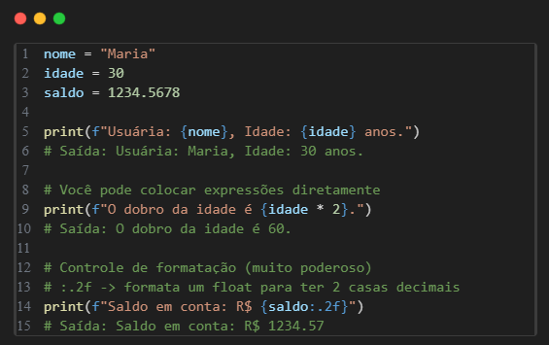

2º Método str.format() - Flexível e Compatível
Antes das f-strings, este era o método preferido. Ainda é muito útil, especialmente em situações onde a string de formatação é criada separadamente dos dados.
Sintaxe: Use chaves {} como marcadores de posição na string e chame o método .format() no final.
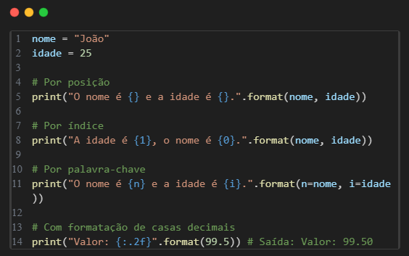

3º Método operador % - E estilo clássico
Este é o método mais antigo, herdado da linguagem C. Não é recomendado para código novo, mas é importante reconhecê-lo em projetos mais antigos.
Sintaxe: Usa marcadores como %s (string), %d (inteiro) e %f (float).
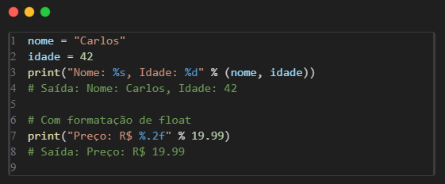

Controle de Fluxo: Tomando Decisões (IF)
Programas precisam tomar decisões com base em condições. Para isso, usamos as estruturas if (se), elif (senão se) e else (senão). O código dentro de cada bloco só é executado se a sua condição for atendida.
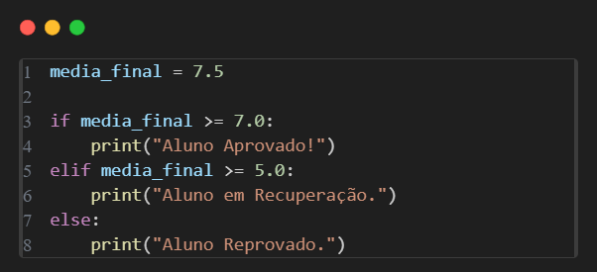

Controle de Fluxo: Repetindo Tarefas (Laços)

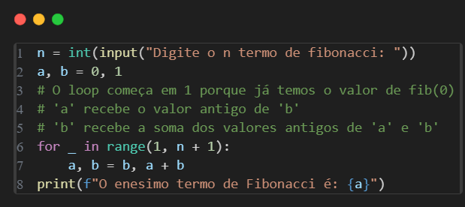
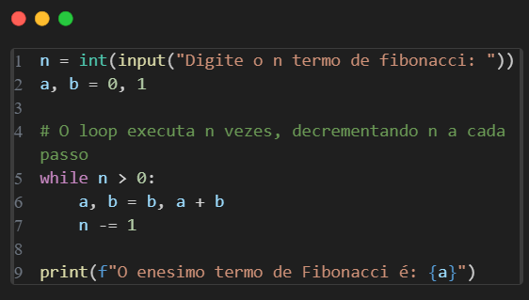
Para executar o mesmo bloco de código várias vezes, usamos laços. O laço for é geralmente usado para iterar sobre uma sequência (como uma lista). O laço while repete um bloco de código enquanto uma condição for verdadeira.

Existem diversas formas de se utilizar o for então vamos nos aprofundar em mais alguns exemplos:

7.1. Iterar sobre um Intervalo de Números com range()
Esta é a forma mais básica, frequentemente usada quando você precisa repetir uma ação um número específico de vezes.
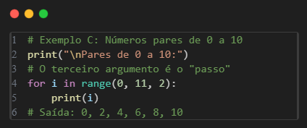

7.2. Iterar sobre uma Lista ou Tupla
Esta é a maneira mais comum e intuitiva de usar o for: percorrer cada item de uma lista ou tupla.
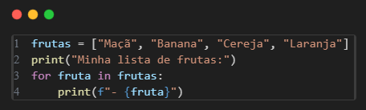

7.3. Iterar sobre uma String
Uma string é uma sequência de caracteres, então você pode usar um for para percorrer cada letra.
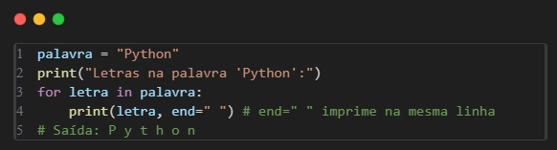

7.4 . Iterar sobre um Dicionário
Você pode iterar sobre as chaves, os valores ou ambos (pares chave-valor).
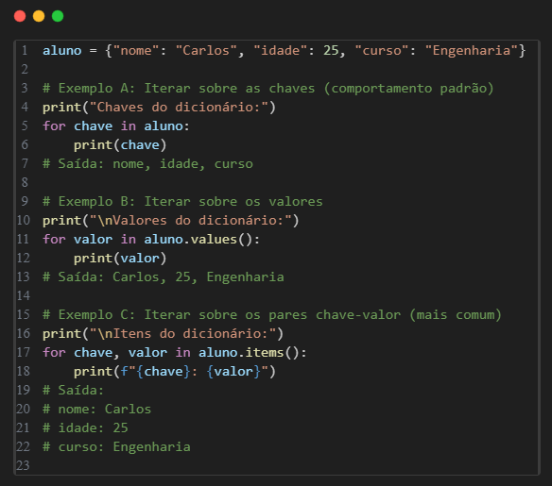

Estruturas de dados: Vetores

Quando precisamos agrupar vários valores em uma única variável, usamos estruturas de dados. Que são sequências de objetos(variáveis) alocados dinamicamente ja nativo em python, o que as tornam muito mais versáteis que vetores normais em c.
Ou seja, qualquer “vetor” em python por ser alocado dinamicamente nos permite aumentar ou diminuir o vetor durante a execução, sem a necessidade de alocar.

Em python existem quatro tipos de Vetores que podem ser utilizados
- listas [list]
- Tuplas (tuple)
- Conjuntos {set}
- Dicionários {dict}

8.1. Listas (list)
Sintaxe: Elementos separados por vírgula, dentro de colchetes [].
Características Principais:
- Mutável: Você pode alterar, adicionar e remover elementos depois que a lista é criada.
- Ordenada: Os elementos mantêm a ordem em que foram adicionados.
- Indexada: Você pode acessar qualquer elemento pelo seu índice numérico (começando em 0).
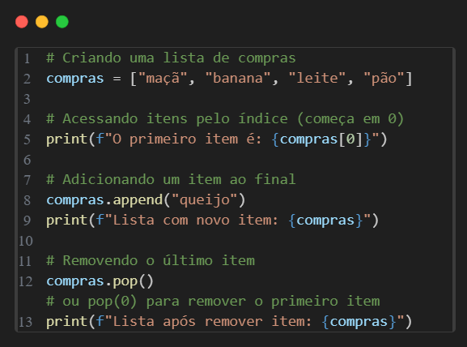
- Permite Duplicados: Uma lista pode conter elementos repetidos sem problemas

8.2. Tuplas (tuple)
Uma tupla é muito parecida com uma lista, mas com uma diferença crucial: ela é imutável. Uma vez criada, uma tupla não pode ser alterada.
- Sintaxe: Elementos separados por vírgula, dentro de parênteses ().
- Características Principais:
  - Imutável: Não se pode adicionar, remover ou alterar elementos.
  - Ordenada: Assim como as listas, a ordem dos elementos é preservada.
  - Indexada: Os elementos podem ser acessados por seu índice numérico.
  - Permite Duplicados: Também pode conter elementos repetidos.
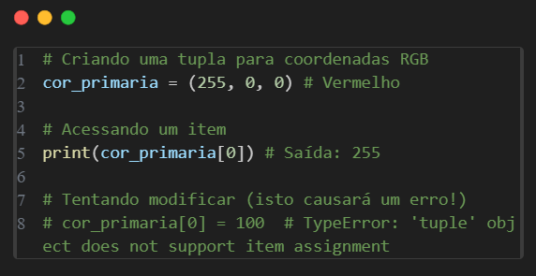

8.3. Conjuntos (set)
Um conjunto é uma coleção de itens únicos e não ordenada. Sua principal utilidade é verificar rapidamente se um item pertence à coleção e remover elementos duplicados.
- Sintaxe: Elementos separados por vírgula, dentro de chaves {} (sem pares chave-valor). Para criar um conjunto vazio, use set().
- Características Principais:
  - Mutável: Você pode adicionar e remover elementos.
  - Não Ordenado: Não há garantia sobre a ordem dos elementos.
  - Não Indexado: Você não pode acessar elementos por um índice.
  - Não Permite Duplicados: Se você adicionar um item que já existe, nada acontece.
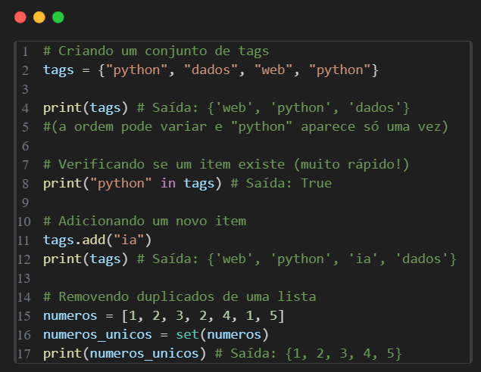

8.4. Dicionários (dict)
Diferente de listas e tuplas, os dicionários não armazenam elementos em uma sequência ordenada, mas sim como um conjunto de pares chave-valor. Pense neles como uma agenda de contatos, onde o nome é a "chave" e o telefone é o "valor".
- Sintaxe: Pares chave: valor separados por vírgula, dentro de chaves {}.
- Características Principais:
  - Mutável: Você pode adicionar, alterar e remover pares chave-valor.
  - Ordenado (a partir do Python 3.7): As versões modernas do Python mantêm a ordem de inserção das chaves.
  - Acessado por Chave: Os valores são acessados através de suas chaves únicas, não por um índice numérico.
  - Chaves Únicas: Não pode haver chaves duplicadas em um dicionário.
